**睿创微纳上半年营收突破20亿，开发6μm像元非制冷红外探测器**

来源：仪商网综合

近日，睿创微纳发布投资者关系活动记录表，公司于2024年8月30日接受9家机构调研，机构类型为QFII、保险公司、基金公司、证券公司。据介绍，睿创微纳完成了下一代6μm 640×512非制冷红外探测器的产品开发，实现从0到1的突破，能够满足未来民品市场极致低成本、小型化需求，为红外产品全面进军消费电子领域打下技术基础。

**一、公司2024年半年度经营情况介绍**

睿创微纳已形成红外业务为主，微波、激光等多维感知领域逐步突破的新格局，有力支撑了公司持续快速发展。经过这些年的发展，公司构建了技术、产品、客户多样化的矩阵式业务布局，国内海外两个市场共同发展，业务稳健性在上半年的外部突发状况下经受住了考验。2024年上半年，睿创微纳实现销售收入20.22亿元，同比增长13.32%。2024年上半年新增订单约218,000万元；2024年第三季度，截止到半年度报告披露时，新签订单金额超过96,000万元，新签订单保持持续快速增长。

睿创微纳的研发成果上也取得了不错的进展。报告期内，公司完成了下一代6μm 640×512非制冷红外探测器的产品开发，实现从0到1的突破，能够满足未来民品市场极致低成本、小型化需求，为红外产品全面进军消费电子领域打下技术基础；8μm 640×512 产品已通过车规认证；光子器件方面，完成了多款 InGaAs探测器的研发和批产验证；研制了面向卫星通信的10μm 400×400 InGaAs探测器和面向光电吊舱的10μm 1280×1024 InGaAs探测器；微波领域继续推进从核心芯片到组件、子系统的全链条技术和产品研制，各业务模块均取得了显著进展，各业务模块协同效应显现；激光产品持续研发和批量交付。公司坚持客户需求先导，技术创新领先，加大研发投入，持续推动在红外、微波、激光领域的布局。

上半年特别是第二季度，面对复杂棘手的外部环境，睿创微纳管理层和所有员工积极应对，上半年销售收入保持了增长，剔除信用减值损失，净利润的增速更快。完善的治理结构、勤勉尽责的管理层、可靠可信赖的中层干部和基层员工使得公司可以在复杂的外部环境下迅速调整，妥善应对。当然，睿创微纳也还有很多不足，作为一个学习型组织，公司会继续完善公司治理与内控制度，加强风险合规管理，立足主业，持续发展，为股东持续创造更大的回报。

睿创微纳积极响应落实新国九条的要求，坚持高质量发展并推动价值创造、提高投资者回报。2024年公司实施中期分红，拟向全体股东每 10 股派发现金红利0.55元（含税）。2024年半年度公司现金分红总额176,930,801.635元（含税），占公司2024年半年度合并报表归属于上市公司股东净利润的78.87%。

**二、问答环节**

1、睿创微纳的红外产品在车载领域的布局如何？

答：公司在车载红外热成像领域，产品涵盖单红外、双光融合、双红外等类型，分辨率做到256、384、640、1280 及 1920全覆盖，已获得了包括比亚迪、吉利、滴滴、大运、智加、陕汽、慧拓等在乘用车、智驾、商用车等领域的多家头部企业定点项目，公司在关注国内市场的同时也积极开拓海外市场。今年上半年，公司8um热成像芯片和ISP专用芯片又陆续通过AEC-Q100车规级认证，将更广泛的满足汽车智能驾驶、自动驾驶、智能座舱等领域的应用需求。

2、睿创微纳的在手订单情况如何？

答：公司的产品市场需求旺盛，在手订单充足。2024年上半年，公司新增订单约218,000万元；2024年第三季度，截止到8月29日，公司的新签订单金额超过了96,000万元，新签订单保持快速增长。

3、睿创微纳如何看待当下的海外市场？

答：海外市场是公司业务发展很重要的一个市场，近年来随着公司各条产品线逐渐销往海外，海外业务收入规模快速增长。例如在海外的户外产品领域，2024年上半年，公司持续建设高端产品和品牌定位，推出多款热销产品；同时布局中低端产品，均取得了不错的市场反馈。公司也持续开拓全球工业检测和视觉感知市场，通过全球市场营销网络，以打造全球红外第一品牌为目标，深入国内和海外细分行业。另一方面，近年来海外局势动荡，经济环境多变，睿创微纳所面对的市场也日益复杂，海外市场机遇与挑战并存，公司将继续做好产品，做好服务，力争海外业务持续稳步增长。

4、请问睿创微纳目前在特种装备领域的进展是怎样的？

答：在特种装备领域，睿创微纳的红外产品的在手型号充足，今年上半年任务均已按计划完成交付；竞标项目中，上半年实现多个项目中标，后续将积极配合客户完成定型，实现顺利转产；部分单兵及精确制导新产品将陆续在下半年完成转定型及进入批产阶段。微波射频芯片已完成多个客户导入和小批量交付；微波模组及T/R组件方面，客户订单持续稳定大规模交付，高可靠性宇航级组件开始稳定生产与交付；某研究院线阵组件研制项目进展顺利，通过了客户的多轮考核。

**关于睿创微纳**

睿创微纳（股票代码：688002.SH)是领先的、专业从事专用集成电路、特种芯片设计与制造技术开发的国家高新技术企业，深耕红外、微波、激光三大领域，掌握多光谱传感研发的核心技术与AI算法研发等能力，为全球客户提供性能卓越的MEMS芯片、AS1C处理器芯片、红外热成像全产业链产品和激光、微波产品及光电系统。

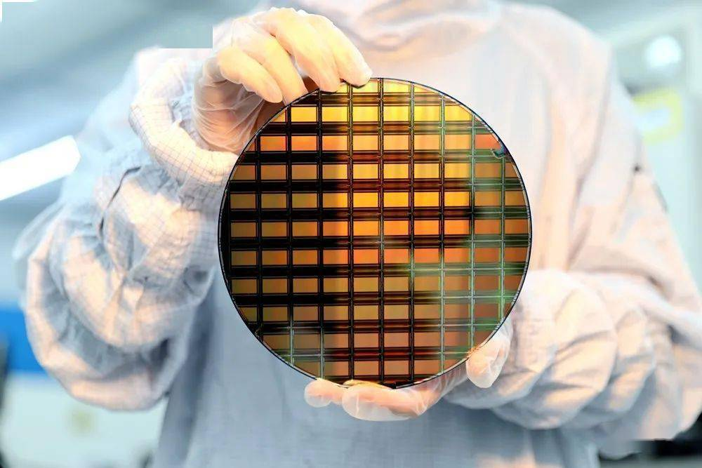

睿创微纳旗下产品广泛应用于夜视观察、人工智能、卫星通讯、自动驾驶、无人机载荷、机器视觉、智慧工业、公安消防、物联网、智能机器人、激光测距等领域。

睿创微纳致力于打造中国最有价值的特种芯片企业，成为世界领先的智慧感知技术解决方案提供商。睿创微纳将承载”以技术进步为客户创造增量价值，让人们从更多维度发现世界之美"的使命，在持续拓展人类感知能力的征途上留下自己的脚印。